TipCars Index: Škoda dominuje v Olomouckém kraji, jinde její podíl klesá pod 15 %
Praha, 24. března 2025 – TipCars Index aktuálně dosahuje nejvyšší hodnoty od října 2024, kupující tedy na trhu s ojetými vozy přestávají být v tak výhodné pozici jako v loňském roce. Pokud jde o podíl značek v nabídce ojetin, napříč regiony se výrazně liší zastoupení škodovek. Rozdíly mezi kraji jsou i v cenách a stáří vozů, nejmladší nabídkou i nejvyššími cenami vyniká Královéhradecký kraj. Vyplývá to z analýzy inzertního motoristického portálu TipCars.
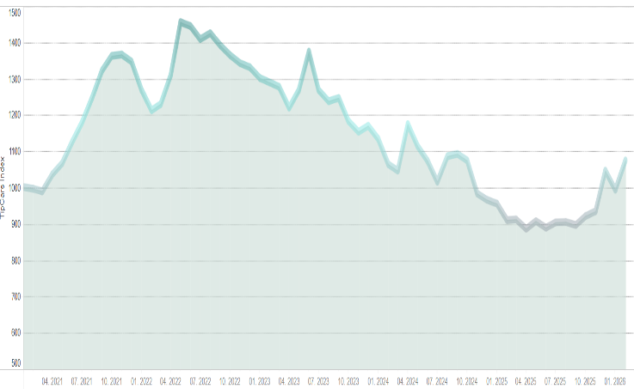
TipCars Index, který sleduje nabídku deseti nejvyhledávanějších modelů na portálu, dosáhl v únoru hodnoty 1 075,1 bodu. „Jde o nejvyšší hodnotu indexu od října 2024. Pro srovnání, v únoru loňského roku byl na úrovni 910,8 bodu. Čím je index nižší, tím je situace na trhu s ojetými vozy příznivější pro kupující. Loňský rok byl z tohoto pohledu spíše výjimečný, protože se nesl ve znamení velmi nízkých hodnot. Není proto překvapením, že nyní index mírně roste,“ komentuje Marek Knieža, ředitel TipCars.
U deseti nejvyhledávanějších modelů se ceny v meziměsíčním srovnání vyvíjely rozdílně – u sedmi z nich klesly, zatímco u tří naopak vzrostly. Poklesy nebyly výrazné, například u modelu Mercedes E-Class o 3,1 %. Naopak cena Škody Fabia, která je ze sledovaných vozů cenově nejdostupnější, meziměsíčně vzrostla o 6,5 %.
V únoru se zvýšil počet inzerátů u sedmi ze sledovaných modelů, u tří došlo k poklesu. Úbytek se přitom týkal trojice nejpočetněji zastoupených modelů – Škoda Octavia, Fabia a Superb. Výrazný nárůst zaznamenal Volkswagen Golf, jehož nabídka se zvýšila o čtvrtinu.
Celkem bylo na TipCars k dispozici 15 666 vozů z této sledované skupiny, což představuje meziměsíční pokles o 1 %. „Celkový pokles nabídky, přestože sedm z deseti modelů zaznamenalo nárůst, je způsoben úbytkem tří modelů, které dohromady tvoří více než polovinu všech inzerátů v této skupině,“ vysvětluje Marek Knieža.
Kde Škoda dominuje a kde naopak ztrácí
Na vývoj nabídky navazuje TipCars Index podrobnějším pohledem na regionální rozložení trojice nejčastěji inzerovaných modelů nejpopulárnější značky na českém trhu – Škoda Octavia, Fabia a Superb. V meziročním srovnání zaznamenal nejvýraznější pokles Karlovarský kraj, kde se podíl těchto vozů snížil o 2,6 procentního bodu.
V únoru letošního roku byl nejvyšší podíl zkoumaných vozů Škoda v nabídce v Olomouckém kraji (21,7 %). Přibližně pětinu tvoří také v Královéhradeckém kraji, za ním následuje Ústecký kraj. Na opačném konci žebříčku se nacházejí Jihomoravský, Karlovarský a Zlínský kraj, kde podíl vozů Škoda ve všech případech zůstává pod hranicí 15 %.
„Při srovnání s loňským rokem vidíme, že u krajů s nejvyšším podílem nedošlo k výraznější změně. Naopak mezi regiony s nejnižším zastoupením patřil loni Liberecký kraj, následovaný Jihomoravským a Moravskoslezským. Je však potřeba zdůraznit, že jde o podíl v rámci nabídky jednotlivých krajů. Pokud bychom porovnávali absolutní počty inzerátů, v obou letech jednoznačně dominuje Praha díky nejširší nabídce,“ komentuje Marek Knieža.

Královéhradecký kraj: nejmladší vozy a nejvyšší ceny
Z hlediska stáří jsou regiony s nejstaršími vozy Liberecký kraj a Vysočina, které si tuto pozici drží už od roku 2025. Naopak výrazně mladší auta jsou v nabídce v Královéhradeckém kraji s mediánem 3,7 roku a dále Středočeském kraji, kde je medián kolem pěti let.
S věkem vozů úzce souvisí i jejich cena, která je napříč regiony nejvyšší v Královéhradeckém kraji. Důvodem je především výrazně mladší nabídka. Medián ceny Škody Octavia zde dosahuje 439 500 Kč, zatímco nejnižší je v Libereckém kraji (224 500 Kč).
Podobný trend platí i u dalších modelů, medián Škody Fabia v Královéhradeckém kraji je 248 000 Kč, zatímco v Ústeckém jen 114 495 Kč. U modelu Superb jsou rozdíly ještě výraznější: zatímco v Královéhradeckém kraji medián činí 757 999 Kč, v sousedním Pardubickém je to 369 000 Kč.

„Tento trend souvisí především se stářím nabízených vozů v jednotlivých regionech, respektive v případě Královéhradeckého kraje spíše s jejich nízkým věkem. U modelu Škoda Superb je tento rozdíl obzvlášť patrný, protože v Královéhradeckém kraji je medián stáří zhruba dva roky, zatímco v Pardubickém kraji je to přibližně devět let. Právě to se do ceny výrazně promítá,“ uzavírá Marek Knieža.

Kontakt pro média:
David Vedral
e-mail: david.vedral@insighters.cz
m bil: +420 725 884 414

O TipCars
Portál TipCars.com zprostředkovává prodej nových a ojetých aut, a to jak mezi prodejci a zájemci o koupi vozu, tak i přímo mezi lidmi navzájem. TipCars.com nabízí prodejcům jedinečné řešení pro jednoduchý a efektivní prodej automobilů. Díky spolupráci s partnery patřící mezi přední hráče napříč auto-moto trhem – od dovozců a dealerů přes autobazary až po poskytovatele leasingových služeb – najdou na TipCars.com zájemci o koupi vozu vše na jednom místě. V současné době patří TipCars.com s nabídkou více než 70 000 inzerátů od více než 1 500 partnerů a soukromých prodejců mezi největší inzertní auto-moto weby na českém trhu.

